目录
主从复制： 1
主从复制原理： 1
搭建主从复制： 2
配置主库： 4
从库配置： 4
总结： 8

主从复制：
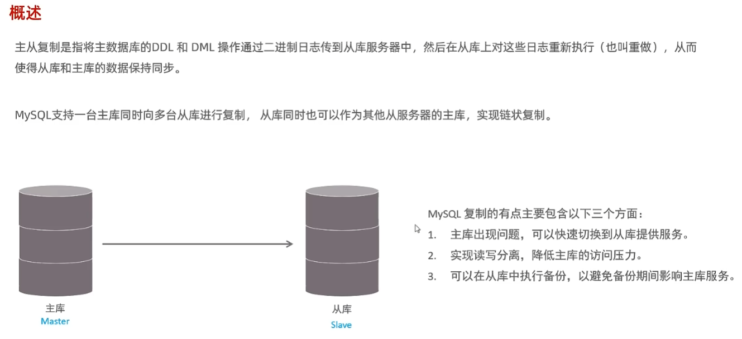

主从复制原理：
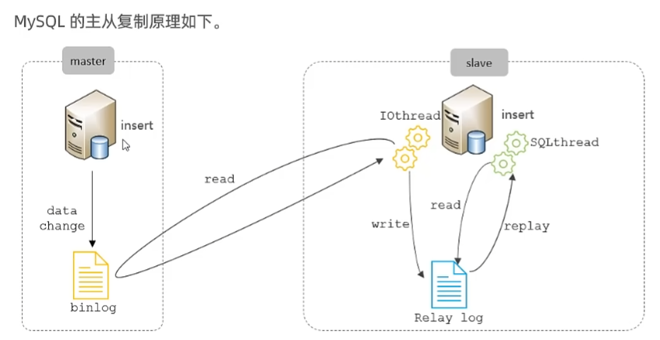
master数据库，数据变动会写入二进制日志，slave节点的IO（thread）读取到，并写入中间日志Relay log ，然后SQL（thread）读取到中间日志的内容，并应用到数据库从节点。

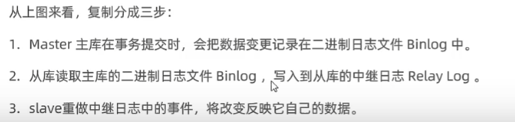

搭建主从复制：
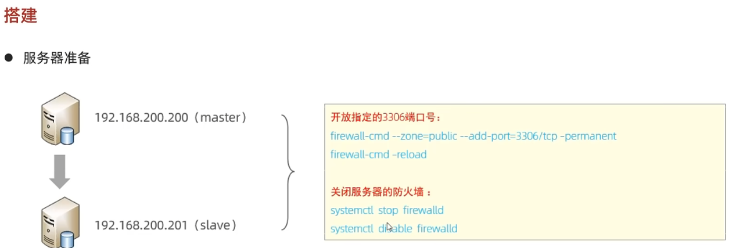

准备从库：
我的构建方式：使用虚拟机MySQL（主节点）搭配docker MySQL服务器（slave1）构建出两个节点，进行主从复制练习，下面是架构图，需要事先配置docker容器

┌─────────────────────────────────────────┐
│ 虚拟机 (xuniji) │
│ │
│ ┌──────────────┐ ┌──────────────┐ │
│ │ 本机 MySQL │ │ Docker 引擎 │ │
│ │ Port: 3307 │◄───│ │ │
│ │ (Master) │ │ ┌──────────┐│ │
│ │ server-id=1 │ │ │ slave1 ││ │
│ └──────────────┘ │ │ (Slave) ││ │
│ ▲ │ │ MySQL ││ │
│ │ │ │ id=2 ││ │
│ └────────────┘ └──────────┘│ │
│ 172.17.0.1 │ │
└─────────────────────────────────────────┘
[root@xuniji ~]# systemctl start docker
[root@xuniji ~]# docker ps -a
CONTAINER ID IMAGE COMMAND CREATED STATUS PORTS NAMES
65e195e59f66 centos7-hadoop271-hive200 "/usr/sbin/sshd -D" 6 weeks ago Exited (255) 3 seconds ago 8088/tcp, 9000/tcp, 10000/tcp, 50070/tcp, 50090/tcp slave1
f66e40bd5f3c centos7-hadoop271-hive200 "/usr/sbin/sshd -D" 6 weeks ago Exited (255) 3 seconds ago 8088/tcp, 9000/tcp, 10000/tcp, 50070/tcp, 50090/tcp slave2
10028aafb15a centos7-hadoop271-hive200 "/usr/sbin/sshd -D" 6 weeks ago Exited (255) 3 seconds ago 8088/tcp, 9000/tcp, 10000/tcp, 50070/tcp, 50090/tcp master
[root@xuniji ~]# docker start slave1
slave1
[root@xuniji ~]# docker exec -it slave1 /bin/bash
[root@slave1 /]#
部分命令与运行结果_完成初始化
[root@xuniji mysql]# docker exec -it slave1 /bin/bash
[root@slave1 ~]# ping 172.17.0.1
PING 172.17.0.1 (172.17.0.1) 56(84) bytes of data.
64 bytes from 172.17.0.1: icmp_seq=1 ttl=64 time=0.103 ms
64 bytes from 172.17.0.1: icmp_seq=2 ttl=64 time=0.050 ms
##yum下载MySQL
[root@slave1 ~]# yum localinstall -y https://dev.mysql.com/get/mysql80-community-release-el7-11.noarch.rpm
##yum下载MySQL服务器
[root@slave1 ~]# yum install -y mysql-community-server
[root@slave1 ~]# mysqld --initialize --user=mysql
[root@slave1 ~]# /usr/sbin/mysqld --user=mysql & #启动MySQL服务器
[1] 57
[root@slave1 /]# ss -tlnp| grep 3306
LISTEN 0 70 [::]:33060 [::]:* users:(("mysqld",pid=57,fd=20))
LISTEN 0 128 [::]:3306 [::]:* users:(("mysqld",pid=57,fd=22))

在主节点创建MySQL用户，拥有所有权限
-- 创建复制用户
CREATE USER 'root'@'%' IDENTIFIED WITH mysql_native_password BY '123456';
GRANT REPLICATION SLAVE, REPLICATION CLIENT ON *.* TO 'root'@'%';
FLUSH PRIVILEGES;

配置主库：
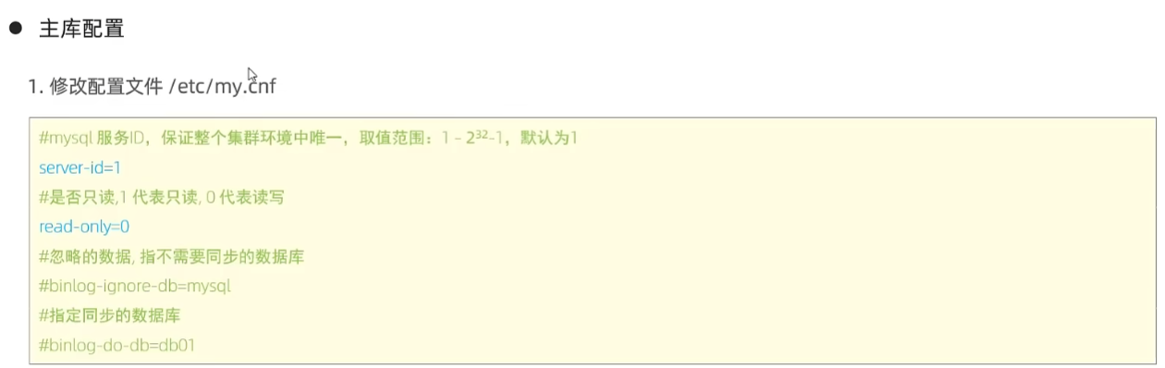
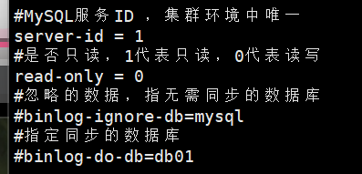
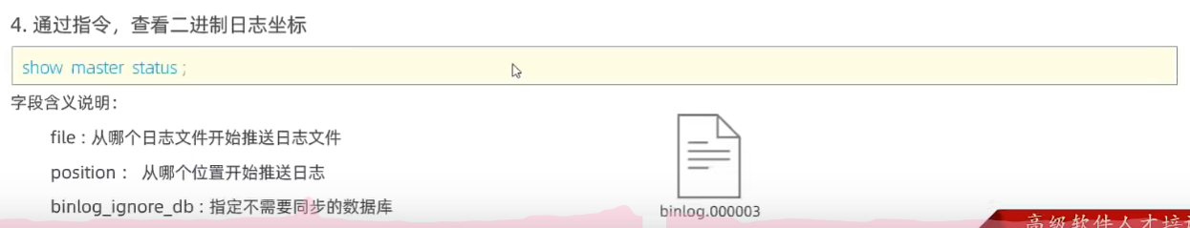
mysql> show master status;#查看二进制文件位置
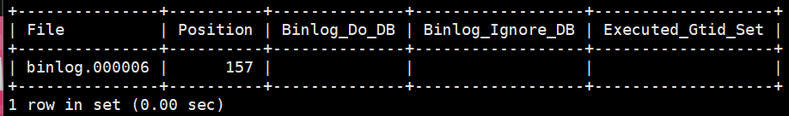
mysql>
二进制文件存放位置

从库配置：
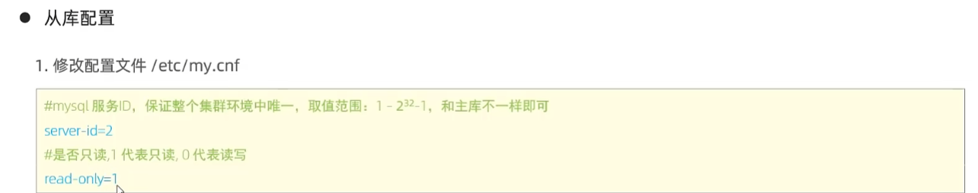
Vi etc/ my.cnf
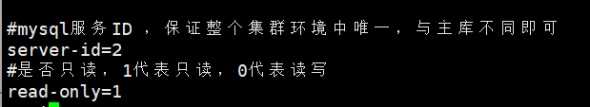

# 1. 关闭
mysqladmin -uroot -p shutdown

# 2. 重新拉起
mysqld_safe --user=mysql &

# 3. 验证
ss -tlnp | grep 3306
mysql -uroot -p -e "show variables like 'server_id';"

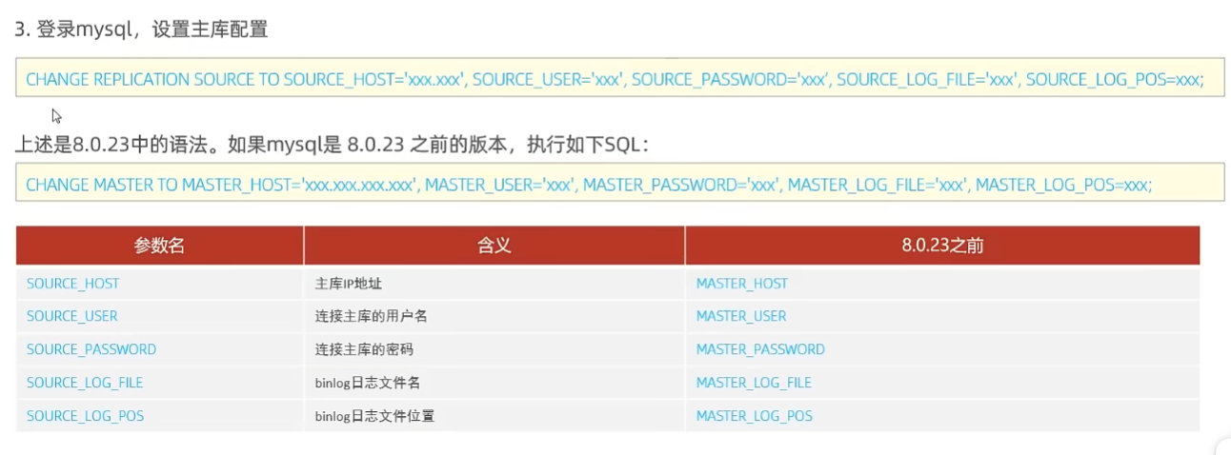

mysql> CHANGE REPLICATION SOURCE TO
-> SOURCE_HOST='192.169.157.152', ## SOURCE_HOST='172.17.0.1'
-> SOURCE_PORT=3307,
-> SOURCE_USER='root',
-> SOURCE_PASSWORD='root@123456',
-> SOURCE_LOG_FILE='mysql-bin.000006',
-> SOURCE_LOG_POS=157;
Query OK, 0 rows affected, 2 warnings (0.03 sec)
Show replica status\G
start replica;

mysql> show slave status\G;
*************************** 1. row ***************************
Slave_IO_State: Waiting for source to send event
Master_Host: 172.17.0.1
Master_User: root
Master_Port: 3307
Connect_Retry: 60
Master_Log_File: binlog.000007
Read_Master_Log_Pos: 2017
Relay_Log_File: slave1-relay-bin.000002
Relay_Log_Pos: 323
Relay_Master_Log_File: binlog.000007
Slave_IO_Running: Yes ##io线程是否正常
Slave_SQL_Running: Yes ##SQL线程是否正常

因为我从节点处于虚拟机docker 容器环境所以使用docker网桥连接宿主机SOURCE_HOST='172.17.0.1',

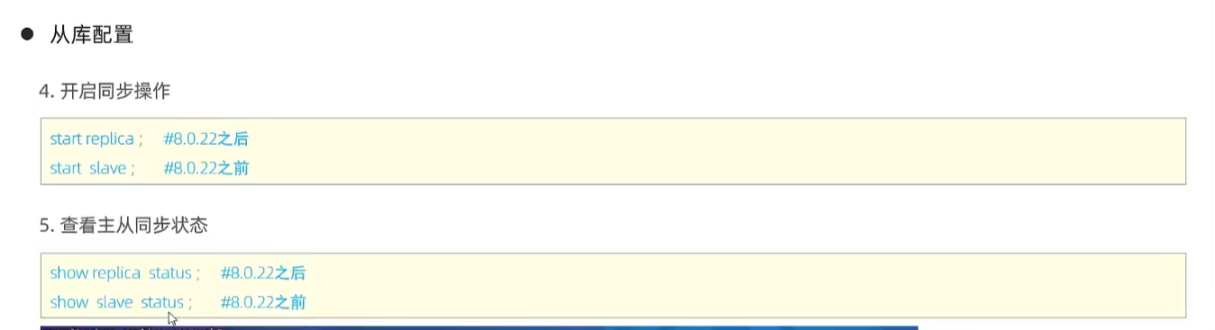

主库变化：
mysql> use db1;
Database changed
mysql> create table tb_user(
-> id int(11) primary key not null auto_increment,
-> name varchar(50) not null,
-> sex varchar(1)
-> )engine=innodb default charset=utf8mb4;
Query OK, 0 rows affected, 1 warning (0.06 sec)
mysql> show tables;
+---------------+
| Tables_in_db1 |
+---------------+
| tb_user |
+---------------+
1 row in set (0.00 sec)

mysql> select * from tb_user;
+----+------+------+
| id | name | sex |
+----+------+------+
| 1 | TOM | 1 |
| 2 | bob | 1 |
+----+------+------+
2 rows in set (0.00 sec)

从库复制：
Database changed
mysql> show databases;
+--------------------+
| Database |
+--------------------+
| db1 |
| information_schema |
| mysql |
| performance_schema |
| sys |
+--------------------+
5 rows in set (0.00 sec)

mysql> show tables;
+---------------+
| Tables_in_db1 |
+---------------+
| tb_user |
+---------------+
1 row in set (0.00 sec)

在进行主从复制时需要事先将主节点所有的数据先同步，否则在主节点执行从节点没有的数据表时会报错，并停止复制线程。
Last_Errno: 1049
Last_Error: Coordinator stopped because there were error(s) in the worker(s). The most recent failure being: Worker 1 failed executing transaction 'ANONYMOUS' at source log binlog.000007, end_log_pos 3171. See error log and/or performance_schema.replication_applier_status_by_worker table for more details about this failure or others, if any.
Skip_Counter: 0
错误号 1049 是 Unknown database，也就是主库 binlog 里操作的数据库在从库上不存在。
解决方案：
[root@slave1 /]# mysqldump -h172.17.0.1 -P3307 -uroot -p \
> --databases itcast web \
> --single-transaction --routines --triggers \
> > /tmp/sync.sql
向主节点复制数据到临时文件
[root@slave1 /]# mysql -uroot -p < /tmp/sync.sql
将主节点数据写入到从节点
start replica;
mysql> show databases;
+--------------------+
| Database |
+--------------------+
| db1 |
| information_schema |
| itcast |
| mysql |
| performance_schema |
| sys |
| web |
+--------------------+
7 rows in set (0.00 sec)

mysql>

总结：
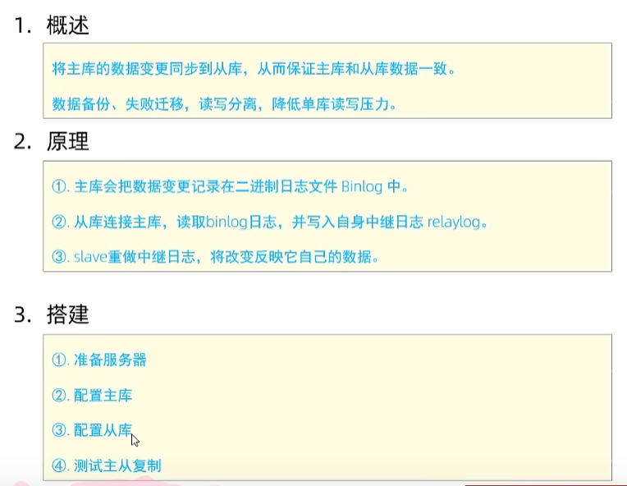
部分详情参考readme.md
阅读模式：Ctrl+shift+v

